Отчет о проведении Недели здоровья
МОБУ «Тамар-Уткульская СОШ»

С 1 п о 7 апреля 2017 года в школе была объявлена Неделя здоровья под девизом: «ЗДОРОВЫМ БЫТЬ МОДНО!»
Целью проведения недели было: пропаганда здорового образа жизни, через развитие знаний о сохранении и укреплении здоровья.
Задачи недели:
- Расширить знания детей об охране здоровья.
- Выбрать и укрепить правильное отношение детей к заботе о собственном здоровье.
- Познакомить и закрепить имеющиеся знания о правилах гигиены.
- Профилактика различных болезней, в том числе зависимости курения, алкоголя, наркомании.
- Пропаганда физкультуры и спорта.
Открытие недели здоровья началось с общешкольной линейки, где ребята получили полную информацию о плане проведения мероприятий.
В течение недели ребята выпускали плакаты, газеты, пропагандируя здоровый образ жизни, принимали участие в спортивных соревнованиях «Мама, папа, я – спортивная семья. В течение недели были проведены классные часы в начальной школе на тему: «Здоровый образ жизни», беседы «Азбука здоровья», «Движение-это жизнь» и в старших классах: «Вредные привычки», «Здоровым быть модно».
Был проведен конкурс рисунков среди учащихся начальных классов на тему: «Здоровым быть здорово!».
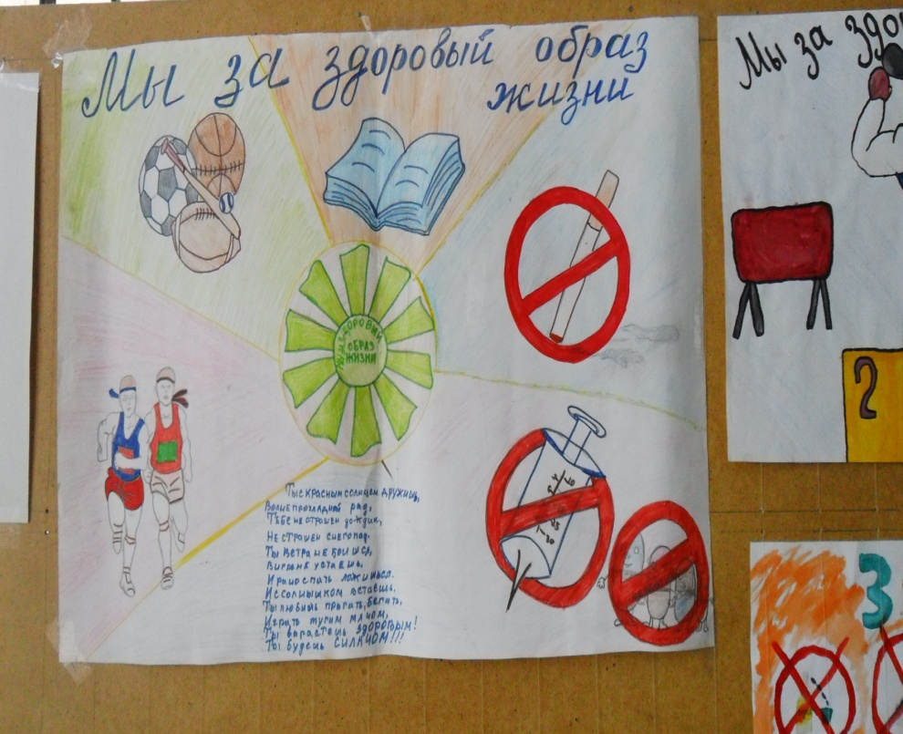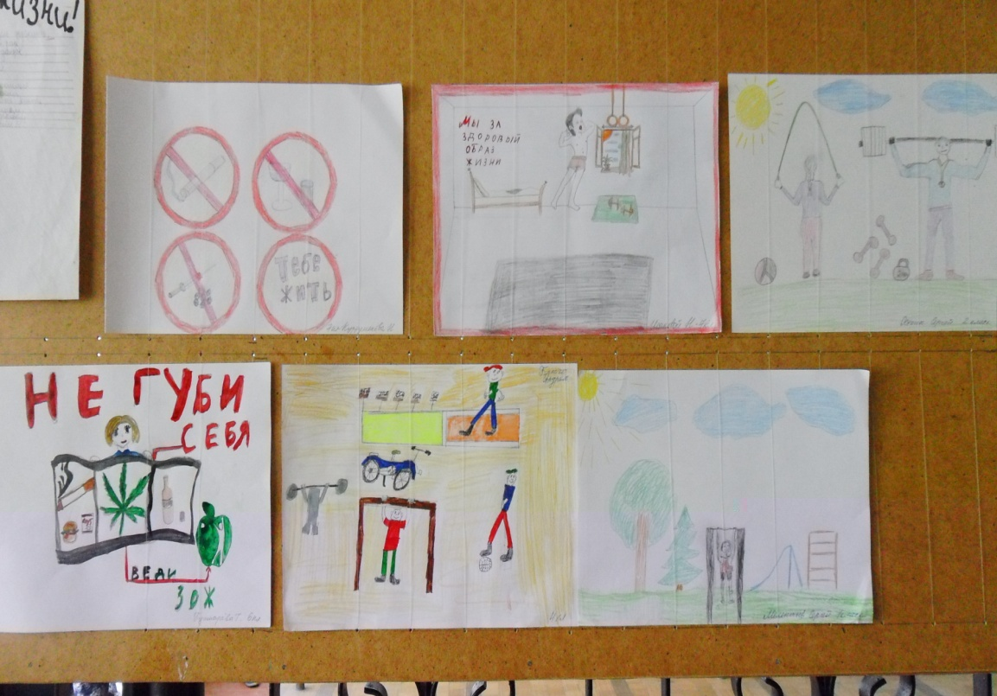
В заключение недели была проведена общешкольная зарядка с приглашенными гостями из сельского совета главный специалист Муканова В.Я и художественный руководитель СДК Ергалиев Айдар.
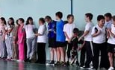
В течение надели, каждый учебный день начинался с утренней гигиенической гимнастики. Ребята с удовольствием выполняли физические упражнения.

Зам.директора по ГПВ Конюхова М.Л.

